Dane szacunkowe o rynku pracy województwa mazowieckiego

Wrzesień 2022 r.

# Liczba osób bezrobotnych

We wrześniu w urzędach pracy zarejestrowanych było 118 252 osoby bezrobotne, to jest o 1 677 osób mniej niż w poprzednim miesiącu oraz o 16 623 osoby mniej niż we wrześniu 2021 roku. Kobiety stanowiły 51,6% osób bezrobotnych.

Największa liczba bezrobotnych wystąpiła w miastach: Warszawa – 22 031 osób, Radom – 8 014 osób i Płock – 3 649 osób oraz w powiatach: radomskim – 7 425 osób, wołomińskim – 5 880 osób i garwolińskim – 3 772 osoby. Najmniejszą liczbę bezrobotnych odnotowano w powiecie łosickim – 604 osoby.

## Wykres 1. Liczba osób bezrobotnych w podregionach województwa mazowieckiego

## Wykres 2. Liczba osób bezrobotnych wg płci w podregionach województwa mazowieckiego

Napływ i odpływ osób bezrobotnych

Do rejestru mazowieckich urzędów pracy włączono 16 136 osób bezrobotnych, a z ewidencji wyłączono 17 813 osób, w tym z powodu:

* podjęcia pracy – 9 636 osób (54,1% odpływu z bezrobocia);
* niepotwierdzenie gotowości do pracy – 3 581 osób (20,1% odpływu z bezrobocia);
* rozpoczęcia stażu – 1 239 osób (7,0% odpływu z bezrobocia);
* dobrowolnej rezygnacji ze statusu bezrobotnego – 1 152 osoby (6,5% odpływu z bezrobocia);
* rozpoczęcie szkolenia – 500 osób (2,8% odpływu z bezrobocia).

## Wykres 3. Napływ i odpływ osób bezrobotnych w województwie mazowieckim

Wykres 4. Główne powody wyrejestrowania z ewidencji osób bezrobotnych w województwie mazowieckim wg płci

# Osoby w szczególnej sytuacji na rynku pracy

Na koniec września 2022 r. bezrobotni w szczególnej sytuacji na rynku pracy to osoby:

* długotrwale bezrobotne – 66,8% ogółu bezrobotnych* (64 842 osoby);
* powyżej 50. roku życia – 33,0% ogółu bezrobotnych* (32 071 osób);
* do 30. roku życia – 26,8% ogółu bezrobotnych* (26 071 osób);
* posiadające co najmniej jedno dziecko do 6. roku życia – 18,7% ogółu bezrobotnych* (18 173 osoby);
* do 25. roku życia – 13,5% ogółu bezrobotnych* (13 098 osób);
* niepełnosprawne – 6,7% ogółu bezrobotnych* (6 534 osoby);
* korzystające ze świadczeń z pomocy społecznej – 0,6% ogółu bezrobotnych* (555 osób);
* posiadające co najmniej jedno dziecko niepełnosprawne do 18. roku życia - 0,2% ogółu bezrobotnych* (241 osób).

* dotyczy ogółu osób bezrobotnych w szczególnej sytuacji na rynku pracy

## Wykres 5. Udział osób w szczególnej sytuacji na rynku pracy wśród ogółu osób bezrobotnych w województwie mazowieckim

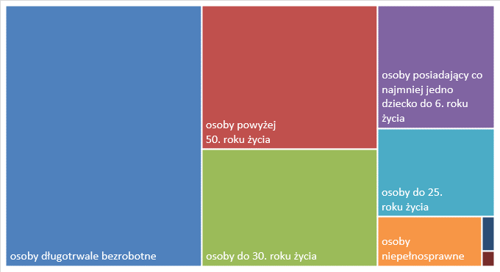

# Wolne miejsca pracy i miejsca aktywizacji zawodowej

We wrześniu pracodawcy zgłosili do mazowieckich urzędów pracy 15 858 wolnych miejsc pracy i miejsc aktywizacji zawodowej, tj. o 588 (3,9%) miejsc więcej niż w poprzednim miesiącu. Większość zgłoszonych miejsc pracy to oferty pracy niesubsydiowanej (13 491 miejsc; 85,1%). Miejsc pracy subsydiowanej było o 232 więcej niż w poprzednim miesiącu.

## Wykres 6. Wolne miejsca pracy i miejsca aktywizacji zawodowej w województwie mazowieckim

## Wykres 7. Wolne miejsca pracy i miejsca aktywizacji zawodowej w podregionach województwa mazowieckiego

## Tabela 1. Struktura osób bezrobotnych (stan na koniec miesiąca/roku)

|  | Wrzesień 2021 r. | udział % | Sierpień 2022 r. | udział % | Wrzesień 2022 r. | udział % |
| --- | --- | --- | --- | --- | --- | --- |
| Osoby bezrobotne ogółem | 134 875 | 100,0 | 119 929 | 100,0 | 118 252 | 100,0 |
| kobiety | 68 882 | 51,1 | 62 717 | 52,3 | 60 998 | 51,6 |
| mężczyźni | 65 993 | 48,9 | 57 212 | 47,7 | 57 254 | 48,4 |
| ponadto: |  |  |  |  |  |  |
| Poprzednio pracujący | 115 081 | 85,3 | 100 957 | 84,2 | 98 880 | 83,6 |
| Dotychczas nie pracujący | 19 794 | 14,7 | 18 972 | 15,8 | 19 372 | 16,4 |
| Zamieszkali na wsi | 59 746 | 44,3 | 52 931 | 44,1 | 52 574 | 44,5 |
| Z prawem do zasiłku | 17 991 | 13,3 | 16 604 | 13,8 | 15 696 | 13,3 |
| Zwolnieni z przyczyn zakładu pracy | 6 651 | 4,9 | 5 454 | 4,5 | 5 248 | 4,4 |
| Osoby w okresie do 12 miesięcy od dnia ukończenia nauki | 3 403 | 2,5 | 2 507 | 2,1 | 3 827 | 3,2 |
| Cudzoziemcy | 1 161 | 0,9 | 4 324 | 3,6 | 4281 | 3,6 |